* 補充說明：因為補匯入的一些科目是在統制科目下面要新增明細科目，所以在執行匯入前，應該要先手動修改部分統制科目的屬性，否則會報錯誤(如下)

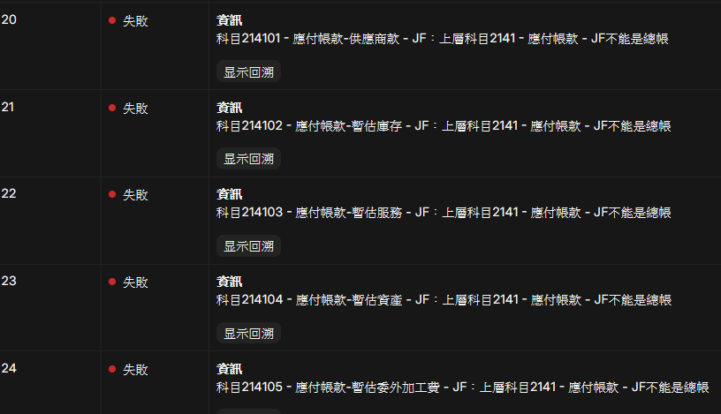

* 請依下列步驟改為【組】，將 2141 改為主科目
* 先查詢到會計 > 科目 > 找到2141 這個科目，點擊進入明細編輯

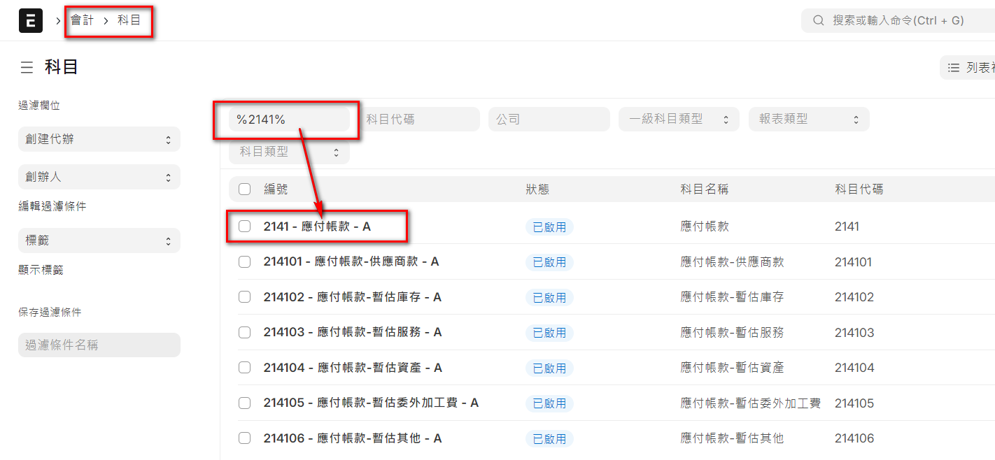

* 點擊【操作】> 【轉換為組】，將 2141 設為主科目(非總帳科目)，總帳科目表示該科目可以在傳票輸入。

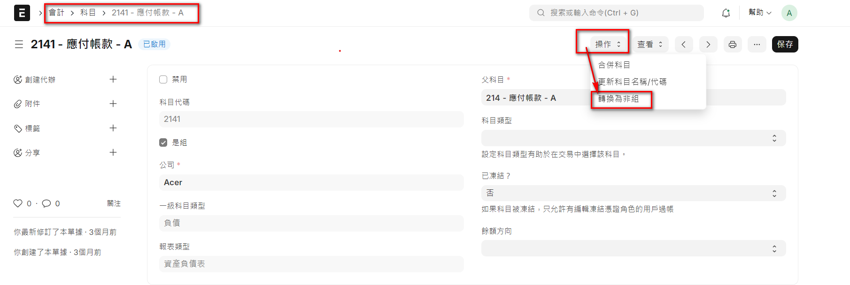

* 經過上面的設定後，應該就可以匯入 2141 下的6個子科目。如果有其他要匯入的子科目，其主科目都應該執行上面的設定後，才能正常匯入。
* 另外，如果發生匯入失敗，也可以直接在科目表中逐筆新增，匯入時會有一些商業邏輯的檢查，有時候找問題會比直接新增建檔，更花時間。一般情況下ERPNext 的錯誤說明都還算清楚，熟悉後通常很快就能排除問題。